教学仪器设备询价公告
（chzy01202507-35）

一、采购项目名称：教学仪器设备采购询价
二、项目内容
1.采购牙科综合治疗诊疗椅/机、光固化机等教学仪器一批，配置要求如下：
序号 | 名称 | 规格型号 | 参考图片 | 数量（台）
1 | 牙科综合治疗诊疗椅/机 | 1.工作条件  1.1.环境温度10℃—40℃；  1.2.相对湿度 30% - 80%；  1.3.供气压力范围 0.55—0.75Mpa, 流量>50L/min；  1.4.水源水压范围 0.25—0.6Mpa, 流量>10L/min；  1.5.AC110/220V, 50Hz, 10A。  2.照明，  2.1.蝶形三色8孔LED灯,黄白双色温，感应开关，无级调光；  2.2.照明强度7500-40000 LUX（8孔）；  2.3.电源为AC12V或AC24V ＜15W。  3.整机净重。  3.1.约195kg。  3.智能控制系统。  3.1.快速电机：靠背到达工作位只需要7~9秒，提高医生工作效率；  3.2.智能复位  3.3.紧急制动安全装置：配备紧急制动开关，当故障发生时，医生只需要按下制动按钮，可马上切断整机的电源；  3.4.一键漱口功能：只需轻松一踩，即可自动完成供水、口腔灯关闭（避免患者移动时眼睛受灯光影响）、漱口椅位、冲盂等所有步骤，再次踩下，即可恢复原状，继续治疗。  4.治疗椅。  4.1.整机额定功率 280W；  4.2.整机采用大功率激光切割+精密数控车床标准化生产，精密装配成型，配合精密、靠背使用秋千架传动结构，三点受力，坚固耐用，运行平顺，舒适感强；  4.3.椅升降范围：380mm-700mm；  4.4.座椅承重范围≥165KG；  4.5.头枕伸缩行程：120mm；  4.6.坐垫长度：1200mm，坐垫最宽处：500mm；  4.7.靠背高度：400mm，靠背最宽处：640mm ；  4.8.坚固：使用高强度A3冷轧钢板制作而成，坚固耐用，运行平顺，舒适感强；  4.9.精密：用大功率激光切割以及精密全自动四轴加工中心一次装夹加工成型，配合精准；  4.10.舒适：坐垫和靠背符合人体工程学设计，贴合人体曲线；  4.11.采用环保超纤皮坐垫，柔软，透气，对人体皮肤具有良好的生物兼容性，且具有出色的耐磨特征，尖锐物体在皮面进行刮擦不留明显痕迹，使用一次成型工艺，防霉防菌，易于清洁消毒；快拆式靠背，方便维护；  4.12.配置透明的脚垫防护套；  5.器械盘。  5.1.超大下挂式器械盘，超大的工具台面能够放置更多治疗时所需的工具。工具盘拉手为方形设计，以避免使用过程中拉拽医生衣服。防摔手机式设计更方便手机放入挂架，可有效防止摔机；  5.2.工具台面：长度：640mm，宽度：340mm；  5.3.低压24V观片灯；  5.4.两高一低手机是独立三个水气控制系统，互不干扰，其中一条线路故障，不会影响其他手机使用；  5.5.相比传统控制系统而言，三系统独立工作，使用负荷均匀，使用寿命更长；  5.6.手机防回吸功能：有效防止通过手机回吸引起的手机管道内部感染；  5.7.配置一把优质三用枪；  5.8.功能按键面板，控制病人椅运动、冲痰供水、观片灯、口腔灯，记忆位等功能；  5.9.配置可135℃高温消毒硅胶垫。  6.箱体。  6.1.一体成型铸铝箱架；  6.2:箱体外壳使用ABS工程材料，结实结实耐用，保持干净整洁机内环境；  6.3.标准化生产，激光开料、机械手焊接，产品精度高、牢固；  6.4.重量轻，连接头受力小，牙椅稳定性强；  6.5.水气电独立分离布局，结构清晰，箱体侧门磁吸设计，可打开，易于维修；  6.6.可转动箱体，90度旋转,方便维修和四手操作，自带纸巾盒；  6.7.旋扣式过滤器：在目视范围之内，方便拆装清洁；  6.8.锥形腔体旋入设计，轻松拆装，密封性佳；  6.9.滤芯面积大，过滤效率高，流量大，不会导致吸力变弱；  6.10.痰盂可90°旋转，方便病人吐痰，陶瓷材质更方便清洁；  6.11.冲痰管出水口高出痰盂平面20mm，符合ISO13480和药监局标准；  6.12.配置独立强吸系统和弱吸系统；  6.13.1.5L超大储水瓶，加粗瓶口设计，更耐用，加大瓶口方便护士灌装纯净水；  6.14.具有防干烧功能的自动恒温热水器（24V/80W）；  6.15.配备美国进口水气管线，管壁更厚，优异的回弹性，耐高温高压，抗冻能力强，打折后能够迅速恢复。优异的抗酸碱腐蚀能力，保证长久寿命。  7.助手盘。  7.1.配置一把三用枪；  7.2.配置一套强吸手柄和弱吸手柄；  7.3.配置可135℃高温消毒硅胶垫；  7.4.配置多功能助手控制面板。包括：1个冲痰盂控制按键，1个供水控制按键，1个治疗椅向上运动按键，1个治疗椅向下运动按键，1个治疗椅靠背向上运动按键，1个治疗椅靠背向下运动按键，1个漱口水加热按键，1个设置键，1个复位键。  8.地箱。  8.1.内置地箱设计，水单元与牙科椅连接，隐藏所有管道，清洁卫生；  8.2.封闭电源：结构清晰，按照欧洲安全标准；防潮、防尘、防泼溅，防电磁干扰，裸露的电线都符合人体安全电压；  8.3.一键关闭水气电；  8.4.专利设计，免维护；  8.5.自动泄压，延长管道寿命；  8.6.按照欧洲安全要求，防潮防泼溅，防电磁干扰，提高整机供电耐用性。  9.多功能脚踏。  9.1.在满足医生长时间连续工作舒适度的同时，融入多项牙椅控制功能，降低双手因触摸设备而被污染的机率，提升工作效率；  9.2.座椅升降控制，靠背俯仰控制，手机工作状态控制，手机开关、手机水气独立控制，痰盂冲痰，水杯供水，牙椅复位；  9.3.一键吐痰位，医生只需一个按键，牙椅就能达到最适合的吐痰位，操作简单，节省时间；  10.医生椅。  10.1.配置可调节医生座椅，可进行椅子升降调节，脚轮采用静音大轮，结实耐用不易断裂。座椅升降范围：490mm-610mm。  11.保修：2年。  12.使用年限：15年  13.品牌：格莱德，拓建、海跃 | 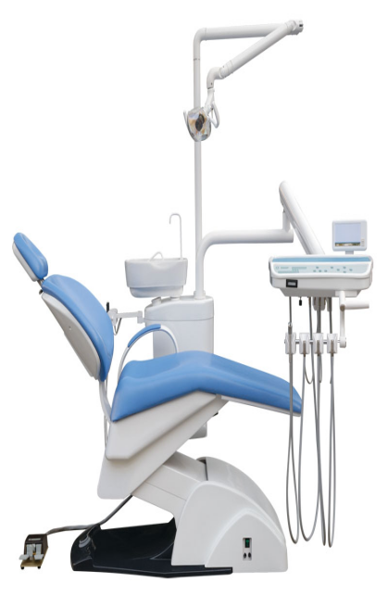 | 3
2 | 光固化机 | - 技术参数  1.主机：可充电锂电池  2.标称电压：DC 3.7V ,容量  3.输入：100V-240V〜50/60Hz  4.熔断器：T1AL250V  5.输入功率：8VA〜15VA；输出：5V—1A  6.灯光：3W大功率蓝光LED灯  7.品牌：维润，靓雅，啄木鸟 | 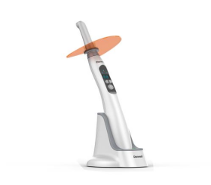 | 3
3 | 超声波洁牙机 | 一、技术参数  1.电源输入:  (a)带变压器:~220V50Hz (b)无变压器:~ 24V50Hz  2.输入功率:38VA  3.输出的尖端主振动偏移:1um~100um  4.输出的尖端振动频率:28kHz±3kHz  5.输出的半偏移力:0.1N~2N  6.尖端输出功率:3W~20W  7.进水压力:0.OIMPa~0.5MPa  8.主机重量:0.2kg  9.主机保险:T1.6AL 250V  10.电源适配器重量:lkg  二、使用环境  1.环境温度:+5°C~+40°C  2.相对湿度:≤80%  3.大气压力:50kPa~ 106kPa  4.冷却水温度:+5C~+25°C  三、品牌：啄木鸟，贝澳，维润 | 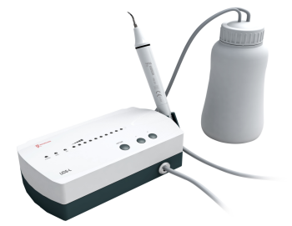 | 3
4 | 根管测量仪 | - 技术参数  1.电池: 3.7V/750mAh  2.电源适配器: ~100V-240V 0.4A Max 50Hz/60Hz  3.显示: 4.5寸LCD屏  4.输出信号电压：≤～200mV;输出信号频率：400Hz和8kHz。  5.功耗：≤0.5W。  6.声响提示：根管针在距离根尖小于2mm时会有报警提示。  7.尺寸：137.9mm×77mm×39.5mm。  - 品牌：啄木鸟，靓雅，森田 | 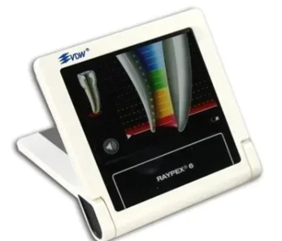 | 3
5 | 电蜡刀 | 一、性能要求  用于电气雕刻和石蜡模型成型。能提供多种雕刻焊嘴（6EA),容易调节温度，可进行精密的石蜡操作，效率高。热传导型号，经久耐用，根据人体工学设计，操作方便。电压供应稳定，温度偏差小。设计的温度（摄氏度/华氏度）状态在显示窗口上显示，可以随时查看，易于操作。电源的断开或闭合时，可以记忆以前的操作温度。  二、配置要求  1.电蜡刀控制器一台。  2.蜡刀笔支架两个。  3.电蜡刀笔两支。  4.电蜡刀焊嘴6个。  三、品牌：华景，金光，金泰 | 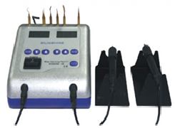 | 2
2.采购预算：60000元。
三、供应商要求(提供证明材料复印件并加盖公章)
1.具有独立承担民事责任的能力；
2.具有良好的商业信誉和健全的财务会计制度；
3.具有履行合同所必需的设备和专业技术能力；
4.有依法缴纳税收和社会保障资金的良好记录；
5.参加本采购活动前三年内，在经营活动中没有重大违法记录；
6.法律、行政法规规定的其他条件。
7.推荐产品属于医疗器械类的产品，须具备《医疗器械注册证》，同时供应商须具备《医疗器械生产企业许可证》或《医疗器械经营企业许可证》，授权委托书等。不属于医疗器械类的产品，需提供产品相对应的质量认证证书、合格证、产品说明书等。
四、商务要求
1.整体质保2年，质保期从验收合格之日起计算。
2.工期：接到通知内7天完成安装调试。
3.售后服务：质保期内出现设备或软件故障2小时内响应，24小时内解决。
4.本项目报价采用清单报价，总价包干原则。报价包含设备费、运输费、安装费、调试费、质保费、税费等全部费用。
5.验收：设备安装调试能正常使用后，双方按合同配置单逐项验收，验收合格签署验收报告，并移交相关资料。
6.付款：验收合格后，40个工作日内以转账方式向供应商支付100%的款项，同时供应商按合同总价的5%缴纳质保金，质保金于质保期满且无遗留问题后一次性无息支付。
六、报名文件要求：（报名文件一式三份，一正二副，采用订本式装订，封面标有 “正本”、“副本”字样。装订好的报名文件需装袋密封、密封处加盖骑缝公章，袋子外正面注明项目名称及编号，报名单位全称，联系人及联系电话。）报名文件内容包括但不仅限于以下内容：
1.报价表格式参考如下（本项目只报一次价）。
序号 | 名称 | 品牌/型号 | 数量/单位 | 单价/元 | 总计/元
1 | 牙科综合治疗诊疗椅/机 |  | 3台
2 | 光固化机 |  | 3台
3 | 超声波洁牙机 |  | 3台
4 | 根管测量仪 |  | 3台
5 | 电蜡刀 | 2/套
6 | 合计 | 大写金额：
2.“三、供应商要求”要求中的证明材料。
3.企业法人身份证（复印件，盖公章）。
4.供应商的法定代表人授权委托书 (原件，盖公章)。
5.报名人员的身份证原件及复印件 (复印件盖公章)。
6.提供推荐产品彩图及详细技术参数，及关键技术指标证明文件。
7.技术要求偏离度表，注明正负偏差。
8.商务要求偏离度表，注明正负偏差。
9.报名承诺函：实质性响应本采购文件技术要求和商务要求内容。
10.同类业绩证明材料，提供合同、验收报告、对方单位联系方式等证明文件。
七、报名须知
1.报名时提交响应文件。
2.报名时间：2025年7月4日-7月10日10:00，评选时间为7月10日10:10。
3.报名地点：重庆护理职业学院综合楼1009室。
地址：重庆市璧山区来凤街道解放东路600号。
报名联系：甘老师 023-87389013
4.评选地点为重庆护理职业学院。
5.评选方式：本项目采用最低评选价法进行评选（满足采购文件全部实质性要求且报价最低的供应商为中选供应商的评选方法）。

重庆护理职业学院
2025年7月4日

